Συνέντευξη με τον ποιητή
ΓΙΑΝΝΗ ΓΚΟΥΜΑ

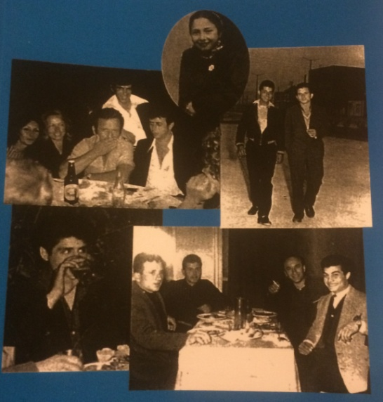

Επιμέλεια: ΨΑΡΡΑ ΒΑΣΙΛΙΚΗ

ΑΘΗΝΑ, 2017

ΠΕΡΙΕΧΟΜΕΝΑ

ΒΙΟΓΡΑΦΙΚΟ ΣΗΜΕΙΩΜΑ ………3
ΕΡΓΟΓΡΑΦΙΑ ……………………..3
ΠΕΡΙΛΗΨΗ ………………………. .4
ΣΥΝΕΝΤΕΥΞΗ …………………….5
ΑΞΙΟΛΟΓΗΣΗ…………………….10

ΒΙΟΓΡΑΦΙΚΟ ΣΗΜΕΙΩΜΑ
O Γιάννης Γκούμας γεννήθηκε στη Αθήνα το 1939. Τη δεκαετία μεταξύ 1940-1950 έζησε στην Αργολίδα όπου και πήγε σχολείο και εργάστηκε για τέσσερα χρόνια. Το 1954 επέστρεψε στην Αθήνα. Πρωτοκατοίκησε στο Βοτανικό όπου και αργότερα δημιούργησε τις δικές του επιχειρήσεις, τόσο στην περιοχή του Βοτανικού, όσο και του Μεταξουργείου. Πλέον κατοικεί μόνιμα στην περιοχή της Λαμπρινής με την οικογένεια του. Το 2000 σύλλεξε ποιήματα του και δημιούργησε το βιβλίο «Μεταξουργείο … Αγάπη μου». Ακολούθησαν το «Πέτα Ψυχή μου..» και «Αποστάγματα Ονείρων και Μνήμης». Και τα τρία βιβλία του αποτελούν προσωπικές εκδόσεις και εμπεριέχουν ποιήματα καθώς και πεζά κείμενα που εξιστορούν βιωματικές ιστορίες του ίδιου.

ΕΡΓΟΓΡΑΦΙΑ:
- «Μεταξουργείο … Αγάπη μου» (2000)
- «Πέτα Ψυχή μου..»(2005)
- «Αποστάγματα Ονείρων και Μνήμης»(Δεν αναφέρεται)

ΠΕΡΙΛΗΨΗ
Η συνέντευξη με τον ποιητή Γιάννη Γκούμα πραγματοποιήθηκε στο σπίτι του ίδιου το απόγευμα της 5^{ης} Ιανουαρίου 2017. Η ημερομηνία της συνέντευξής μας αποτέλεσε τη δεύτερη συνάντηση μας, καθώς μια εβδομάδα πριν, και κατόπιν τηλεφωνικής επικοινωνίας, είχα επισκεφτεί το σπίτι, όπου κατοικεί με τη γυναίκα του, για την πρώτη μας γνωριμία και για να προμηθευτώ τα βιβλία του. Η συνέντευξη μας διήρκησε συνολικά δύο ώρες και δομήθηκε τόσο από ανοιχτού τύπου ερωτήσεις, τις οποίες είχα προετοιμάσει μετά τη μελέτη του έργου του, όσο και από ελεύθερο διάλογο που προέκυψε κατά την εξέλιξη της. Τέλος, με τα ερωτήματα που έθεσα προς τον ποιητή κ. Γκούμα, εστίασα στο να μάθω περισσότερα για την ζωή του, το έργο του και στο να εκφραστούν οι προσωπικές του απόψεις σχετικά με την δημιουργία και την έκφραση των συναισθημάτων μέσω της τέχνης.

ΣΥΝΕΝΤΕΥΞΗ

-ΠΕΙΤΕ ΜΟΥ ΛΙΓΑ ΛΟΓΙΑ ΓΙΑ ΕΣΑΣ. ΤΗΝ ΕΜΠΕΙΡΙΑ ΣΑΣ ΑΠΌ ΤΗ ΖΩΗ ΚΑΙ ΤΗΝ ΕΠΑΦΗ ΠΟΥ ΕΙΧΑΤΕ ΜΕ ΤΟ ΝΑΥΠΛΙΟ:
«Γεννήθηκα το 1939 στην Αθήνα. Στην περίοδο της κατοχής 1940-1950 ο παππούς μου είχε περιουσία στο Άργος και την δεκαετία αυτή την έβγαλα στην Αργολίδα, Άργος, Δαλαμανάρα, Ναύπλιο. Αυτά τα τρία ήταν και ελάχιστα Αθήνα. Στο Ναύπλιο έβγαλα το δημοτικό, στο Γυμνάσιο απορρίφθηκα λόγω σφαλιάρας. Έπαθα τρακ από το χαστούκι και έδωσα λευκή κόλλα. Έκτοτε έπιασα δουλειά. Δούλεψα για τέσσερα χρόνι , στο «Μεγάλο Δρόμο» που λέγαμε, 1950-1954. Πολύ φτώχια. Έτυχε να είμαι από αυτούς που δεν έχουν ούτε κεραμίδι που λένε. Μετά από τα 15 μου χρόνια επέστρεψα στην Αθήνα».
-ΔΙΑΒΑΖΟΝΤΑΣ ΤΑ ΒΙΒΛΙΑ ΣΑΣ ΕΙΔΑ ΠΩΣ ΔΕΝ ΑΝΑΦΕΡΕΣΤΕ ΠΟΛΥ ΣΤΑ ΠΑΙΔΙΚΑ ΣΑΣ ΧΡΟΝΙΑ :
«Εκεί είναι η αχίλλειος πτέρνα μου που λένε. Τι να σου πω τώρα, ότι δεν με έχει φιλήσει μάνα πατέρας, ότι δεν με έχει χαϊδέψει.Τον πατέρα μου τον έχασα 15 χρονών και έχω αφιερώσει και ένα από τα ποιήματα μου σ’ αυτόν. Οι γονείς μου γενικότερα τσακωνόντουσαν, χωρίσανε και για ένα χρόνο. Εγώ με τον αδελφό μου ζούσαμε από εδώ και από εκεί. Τα παιδικά μας χρόνια τα περάσαμε στο Ναύπλιο, εκτός από ένα χρόνο που πήγαμε στον Πειραιά. Παιδικούς φίλους λίγους. Άμα δεν κάτσεις μετά τα δεκατρία, δεκατέσσερα σ’ ένα μέρος, να δημιουργήσεις φιλίες, να μεγαλώσεις μαζί, είναι αλλιώς. Αλλιώς που ήρθα εδώ (Αθήνα), δημιούργησα άλλες φιλίες. Και με λίγα λόγια, για να σου τελειώσω με τα παιδικά μου χρόνια, σπίτι δεν είχαμε, φτωχικά ζούσαμε, στο Ναύπλιο σαν παιδί, δούλευα. Δούλεψα τέσσερα χρόνια, όπως σου είπα και πριν , στο «Μεγάλο Δρόμο».
-ΑΝΕΜΕΛΕΣ ΣΤΙΓΜΕΣ ΔΕΝ ΕΙΧΑΤΕ ΣΑΝ ΠΑΙΔΙ;
«Ζούσαμε δύσκολα Βασιλική. Ανεμελιά δεν είχαμε τότε. Φύγαμε από την κατοχή και πήγαμε στον εμφύλιο. Φοβία. Φοβίες πολλές. Άκουγες μπαμ-μπουμ κάθε βράδυ. Ξέρεις τι είναι να περπατάω δίπλα στους σκοτωμένους; Σαν παιδιά πηγαίναμε και επιθεωρούσαμε τα πτώματα. Από το ένα νεκροταφείο στο άλλο, στο Άργος. Συνάμα υπήρχε και μεγάλη φτώχια».
-ΕΝΤΥΠΩΣΗ ΜΟΥ ΕΚΑΝΕ ΠΟΥ ΑΝΑΦΕΡΑΤΕ ΣΤΗΝ ΑΡΧΗ ΓΙΑ ΤΟ ΧΑΣΤΟΥΚΙ ΑΠΟ ΤΟ ΔΑΣΚΑΛΟ ΣΑΣ. ΑΝ ΔΕΝ ΕΙΧΕ ΣΥΜΒΕΙ ΑΥΤΟ ΛΟΓΙΚΑ Η ΖΩΗ ΣΑΣ ΘΑ ΗΤΑΝ ΤΕΛΕΙΩΣ ΔΙΑΦΟΡΕΤΙΚΗ, ΔΕΔΟΜΕΝΟΥ ΤΟΥ ΟΤΙ ΘΑ ΣΥΝΕΧΙΖΑΤΕ ΤΟ ΣΧΟΛΕΙΟ.
«Ναι, σίγουρα κάτι διαφορετικό θα γινόταν. Αν είχα προχωρήσει στο γυμνάσιο θα είχα μάθει καταρχήν...για να γράψεις ποιήματα πρέπει να ξέρεις λέξεις πολλές. Ένας μορφωμένος ξέρει πολύ περισσότερες λέξεις, μπορεί να εκφραστεί με καλυτέρα λόγια. Εγώ δεν μπορώ, τι να κάνω ; Αφού είμαι του πεζοδρομίου, μπορώ να γράψω όπως ο Σεφέρης και ο Εμπειρίκος; Το μόνο σίγουρο είναι ότι δεν θέλω να γράφω ψέματα».
-ΑΚΟΜΗ ΚΑΙ ΑΝ ΣΥΝΕΧΙΖΑΤΕ ΤΟ ΣΧΟΛΕΙΟ ΟΜΩΣ Η ΠΟΙΗΣΗ ΘΑ ΣΑΣ ΚΕΡΔΙΖΕ ΚΑΙ ΠΑΛΙ
«Βέβαια , αυτό το πράγμα είναι κάτι που υπάρχει μέσα σου».
-ΜΕ ΑΦΟΡΜΗ ΑΥΤΟ ΤΟ ΠΕΡΙΣΤΑΤΙΚΟ ΘΑ ΗΘΕΛΑ ΝΑ ΜΟΥ ΠΕΙΤΕ ΠΟΣΟ ΣΗΜΑΝΤΙΚΟ ΘΕΩΡΕΙΤΑΙ ΤΟ ΡΟΛΟ ΤΟΥ ΕΚΠΑΙΔΕΥΤΙΚΟΥ ΣΤΗΝ ΖΩΗ ΤΩΝ ΜΑΘΗΤΩΝ ΤΟΥ ΚΑΙ ΓΕΝΙΚΟΤΕΡΑ ΣΤΗΝ ΚΟΙΝΩΝΙΑ;
«Πολύ, για μένα είναι πολύ σημαντικός. Αν η νεολαία σήμερα έχει πρόβλημα προέρχεται από αυτούς. Γιατί οι παλιοί δάσκαλοι ήταν άλλο πράγμα. Μπορεί να ‘ριχναν κάνα ξύλο, αλλά δεν το ‘θελαν, ήθελαν το μάθημα να στο μεταδώσουν , να σε μάθουν. Το παιδί το σεβόταν ο παλιός ο δάσκαλος».
-ΠΙΣΤΕΥΕΤΕ, ΔΗΛΑΔΗ ΠΩΣ ΗΤΑΝ ΠΙΟ ΠΑΘΙΑΣΜΕΝΟΙ ΜΕ ΤΟ ΕΠΑΓΓΕΛΜΑ ΤΟΥΣ;
«Βέβαια, και οι δάσκαλοι αλλά και σε όλα τα θέματα. Δεν θέλω να πάρω το μέρος των παλιών, εγώ θέλω να προχωράει η ζωή, αλλά οποιαδήποτε δουλειά και ότι κάνεις άμα δεν το αγαπήσεις δεν γίνεται. Τότε το αγάπαγαν αυτό που έκαναν, ήταν μεράκι. Να σου δώσω ένα παράδειγμα, ένας τεχνίτης του τότε, αυτό που θα έφτιαχνε έπρεπε να είναι ίσιο, τέλειο. Τώρα δεν τους νοιάζει αν θα είναι έτσι ή αλλιώς. Είχαν φιλότιμο οι άνθρωποι τότε. Τώρα δεν υπάρχει. Τώρα βαδίζουν όλοι πάνω σε καλούπια».
-ΠΟΤΕ ΞΕΚΙΝΗΣΑΤΕ ΝΑ ΓΡΑΦΕΤΕ ;
«Πριν 25 χρόνια. Πιο πριν δεν είχα γράψει κάτι και ξεκίνησα από τα τραγούδια που άκουγα. Έλεγα, δεν μπορούν να γράψουν κάτι ωραίο ; Και πήρα και έγραφα, έβγαλα εκατό ποιήματα και αυτά άλλα κακά και άλλα καλά. Είχα όμως μια υπερευαισθησία σαν άνθρωπος. Όταν έχεις αυτή την ευαισθησία κερδίζεις. Θα περάσεις από τη ζωή και θα πάρεις δυο τρία πραγματάκια τα οποία δεν θα τα πάρει ο άλλος».
-ΓΙΑ ΝΑ ΦΤΑΣΕΤΕ ΣΤΟ ΣΗΜΕΙΟ ΝΑ ΘΕΛΕΤΕ ΝΑ ΠΑΡΑΓΕΤΕ ΤΕΧΝΗ ΦΑΝΤΑΖΟΜΑΙ ΠΩΣ ΟΙ ΤΕΧΝΕΣ ΓΕΝΙΚΟΤΕΡΑ ΘΑ ΠΑΙΖΟΥΝ ΕΝΑ ΣΗΜΑΝΤΙΚΟ ΡΟΛΟ ΣΤΗ ΖΩΗ ΣΑΣ.
«Βέβαια από πάντα μου άρεσε η τέχνη. Από τους πρώτους ραδιοφωνικούς σταθμούς που είχαν φτιαχτεί στην Αθήνα ήταν ο δικός μου. Στο μαγαζί που είχα πούλαγα και δίσκους, Καζαντζίδη, Πολυπάνου και άλλα τέτοια».
-Ποιος είναι ο αγαπημένος σας τραγουδιστής;
«Ένας. Ο Καζαντζίδης. Και μετά, όταν πρωτοβγήκε, ήταν ο Μητροπάνος. Όλοι με κορόιδευαν για το Μητροπάνο, γιατί ήταν η εποχή του Βοσκόπουλου τότε. Εγώ -μόλις άκουσα “Τα Κύθηρα ποτέ δεν θα τα βρούμε”, που το έλεγε ο Μητροπάνος, έκατσα με ανοιχτό το στόμα. Τα Κύθηρα ποτέ δεν θα τα βρούμε, το χάσαμε το πλοίο της γραμμής… γι’ αυτό σου λέω έχω κάτι μέσα μου».
-ΔΙΑΒΑΣΑ ΣΤΟ ΒΙΒΛΙΟ ΣΑΣ «Μεταξουργείο..Αγάπη μου» ΓΙΑ ΤΗΝ ΙΔΙΑΙΤΕΡΗ ΣΧΕΣΗ ΠΟΥ ΕΙΧΑΤΕ ΜΕ ΤΟΝ ΚΙΝΗΜΑΤΟΓΡΑΦΟ.
«Είχα μανία με το σινεμά. Έχω δει δέκα έργα μέσα σε μία μέρα. Μπήκα στις 10 το πρωί και βγήκα στις 12 το βράδυ. Μου άρεσε πάρα πολύ ο κινηματογράφος. Ο πολύς και καλός παλιός κινηματογράφος, Ξένος και Ελληνικός. Έχω καταρρίψει ρεκόρ χωρίς να είμαι κριτικός κινηματογράφου».
-Ποιοι είναι οι αγαπημένοι σας ηθοποιοί;
«Από Έλληνες η Μελίνα. Μόλις την είδα στη «Στέλλα» έδωσα τα ρέστα μου. Και από ξένους Marlon Brando και ξερό ψωμί. Αλλά είχαμε τόσο ωραίους παλιούς ηθοποιούς».
-ΕΡΧΟΜΕΝΗ ΕΙΔΑ ΑΝΑΡΤΗΜΕΝΑ ΕΞΩ ΑΠΟ ΤΟ ΣΠΙΤΙ ΣΑΣ ΚΑΠΟΙΑ ΑΠΟ ΤΑ ΠΟΙΗΜΑΤΑ ΣΑΣ. ΤΙ ΘΕΛΕΤΕ ΝΑ ΕΚΦΡΑΣΕΤΕ ΜΕ ΑΥΤΗ ΤΗΝ ΚΙΝΗΣΗ
«Όχι μόνο έξω από το σπίτι και γύρω στη γειτονιά, παντού. Μπας και καταφέρω κανένα και του γυρίσουν τα μυαλά. Όχι τόσο για να αναγνωρίσουν τα ποιήματα μου αλλά να αγαπήσουν την ποίηση, να ευαισθητοποιηθούν».
-ΕΧΕΤΕ ΔΕΙ ΑΝΤΑΠΟΚΡΙΣΗ ΑΠΟ ΤΟΝ ΚΟΣΜΟ ;
«Έχουν γίνει διάφορα. Μία κοπέλα άφησε αποτύπωμα από τα χείλη της πάνω σ’ ένα από τα ποιήματά μου. Άλλος το πήρε και το έκαψε. Άλλοι τα σκίζουν και τα παίρνουν. Έχω λάβει και σχόλια από μορφωμένους ανθρώπους, που γράφουν και αυτοί. Ένας από αυτούς μου έγραψε ένα ολόκληρο κατεβατό για το τι αισθάνεται όταν διαβάζει τα ποιήματα μου».
-ΕΣΕΙΣ ΤΙ ΒΙΒΛΙΑ ΔΙΑΒΑΖΕΤΕ;
«Ποίηση κυρίως, τα πεζά πλέον δεν μπορώ να τα διαβάσω, με κουράζουν . Στην ποίηση μ’ αρέσει το ότι μέσα σε ένα τετράστιχο μπορείς και λες τι αισθάνεσαι. Καρυωτάκης και Λειβαδίτης είναι οι αγαπημένοι μου».
-ΠΑΡΑΤΗΡΗΣΑ ΠΩΣ ΤΑ ΠΕΡΙΣΣΟΤΕΡΑ ΑΠΟ ΤΑ ΠΟΙΗΜΑΤΑ ΕΙΝΑΙ ΕΜΠΝΕΥΣΜΕΝΑ ΑΠΟ ΤΑ ΒΙΩΜΑΤΑ ΣΑΣ
«Όλα, τα πάντα. Ένα δέκα τα εκατό είναι που δεν τα έχω ζήσει. Τα περισσότερα είναι για τη γειτονιά μου, για φίλου , για το ένα, το άλλο… και να σου πω και κάτι, για να γράψεις θα πρέπει ή να είσαι ερωτευμένος ή βασανισμένος πολύ. Έχω φάει αρκετά βάσανα αλλά μόνος μου έδωσα χρώμα στη ζωή μου. Πρέπει να ζεις, να ζεις, να ζεις τη ζωή έντονα, φίλους να έχεις πολλούς».
-ΠΕΡΙΓΡΑΨΤΕ ΜΟΥ ΜΙΑ ΑΓΑΠΗΜΕΝΗ ΣΥΝΗΘΕΙΑ ΤΟY ΠΑΡΕΛΘΟΝTOΣ
«Πρώτη εκτόνωση που είχαμε ήταν το καφενείο, για τους δεκαπεντάρηδες, δεκαοχτάρηδες, εικοσάρηδες, εκεί ήταν το καφενείο μας. Θα πηγαίναμε, θα παίζαμε την ξερή μας, το τάβλι μας, θα λέγαμε τις βλακείες μας, το μακρύ του και το κοντό του ο καθένας. Μετά το καφενείο είχαμε το παιχνίδι. Πηγαίναμε στον Αϊ Γιώργη, τον Πλάτωνα, είχε ένα παρκάκι εκεί και παίζαμε μακριά γαϊδούρα, 20χρονών άντρες, κουτάκι και κρυφτό. Της τρελής γινότανε, χαμός. Γιατί ο άνθρωπος χρειάζεται χώρο και χρόνο για να εκτονωθεί . Χρειάζεται η εκτόνωση».
-ΘΕΩΡΕΙΤΕ ΟΤΙ ΑΝ ΥΠΗΡΧΕ ΧΡΟΝΟΣ ΚΑΙ ΧΩΡΟΣ ΓΙΑ ΕΚΤΟΝΩΣΗ, ΕΠΙΚΟΙΝΩΝΙΑ ΚΑΙ ΠΑΙΧΝΙΔΙ, Ο ΚΟΣΜΟΣ ΜΑΣ ΘΑ ΗΤΑΝ ΔΙΑΦΟΡΕΤΙΚΟΣ?
«Οπωσδήποτε! Πρώτο και κύριο είναι αυτό» .
-ΚΛΕΙΝΟΝΤΑΣ ΘΑ ΗΘΕΛΑ ΝΑ ΜΟΥ ΠΕΙΤΕ ΚΑΠΟΙΑ ΣΥΝΑΙΣΘΗΜΑΤΑ ΠΟΥ ΣΑΣ ΠΡΟΚΑΛΟΥΝΤΑΙ ΜΕΣΩ ΤΗΣ ΠΟΙΗΣΗ ΣΑΣ.
«Θα σου δώσω ένα παράδειγμα. Ξεκινάς να κάνεις μια κατασκευή, να επισκευάσεις κάτι στο σπίτι, μια ντουλάπα, μια εγκατάσταση. Όταν τελειώνεις κάτι νιώθεις μια ευχαρίστηση, ότι τελείωσα, το έφτιαξα, το βλέπεις, το θαυμάζεις. Έτσι είναι και με τα ποιήματα. Τα ποιήματα μου είναι αυτά που μου έχουν χαρίσει την υπέρτατη ευχαρίστηση και ικανοποίηση στη ζωή μου».

ΑΞΙΟΛΟΓΗΣΗ
Η διαδικασία της συνέντευξης με τον κ. Γκούμα, στο σύνολο της, υπήρξε μια πολύ ενδιαφέρουσα και ξεχωριστή εμπειρία για μένα. Από την μελέτη του έργου του μέχρι και την τελική υλοποίηση, τα συναισθήματα που μου έχουν απομείνει είναι χαρά, έμπνευση και ενθουσιασμός. Ο κ. Γκούμας, είναι ένας άνθρωπος “υπερευαίσθητος”, όπως χαρακτηρίζει και ο ίδιος τον εαυτό του, και έχει καταφέρει να μετατρέψει την ευαισθησία αυτή σε δημιουργία και έμπνευση μέσω της ποίησης του.
Κατά την γνώμη μου, αυτό που τον κάνει ένα πολύ ξεχωριστό ποιητή , είναι η ειλικρίνεια με την οποία εκφράζεται και ο ιδιαίτερος τρόπος που έχει καταφέρει να αποτυπώσει τα προσωπικά του βιώματα και να τα αναδείξει μέσω της ποίησης του. Επιπλέον, θα ήθελα να σημειώσω, το πόσο εντύπωση μου έκανε η τάση και η επιθυμία του για να μεταδώσει την διάχυτη αυτή ευαισθησία και τα συναισθήματα του στο κόσμο.
Τόσο ο κ. Γκούμας όσο και η γυναίκα του με υποδέχτηκαν με τον πιο ένθερμο τρόπο και με έκαναν να αισθανθώ μέλος της οικογένειας τους. Στα δύο απογεύματα που πέρασα στο σπίτι τους, μοιραστήκαμε χαρούμενες αλλά και λυπηρές ιστορίες από το παρελθόν και το παρόν. Είδαμε φωτογραφίες από τους φίλους και την οικογένεια τους και γευματίσαμε μαζί.
Στο σημείο αυτό, θέλω να εκφράσω ένα μεγάλο ευχαριστώ στο τμήμα Μεταπτυχιακών Σπουδών του Πανεπιστημίου Πελοποννήσου και ιδιαίτερα στην κα. Κοντογιάννη, που μου έδωσαν την ευκαιρία να ζήσω αυτή την ξεχωριστή εμπειρία και να εμπλουτίσω τις γνώσεις και τις ικανότητες μου.
Θα ήθελα να κλείσω με μία φράση που ειπώθηκε από τον κ.Γκούμα ,κατά τη διάρκεια της συνέντευξης μας, και που όποτε τη φέρνω στο μυαλό μου με κάνει και χαμογελάω.
«Να Ζεις, να Ζεις, να Ζεις τη ζωή έντονα. Φίλους να έχεις πολλούς»

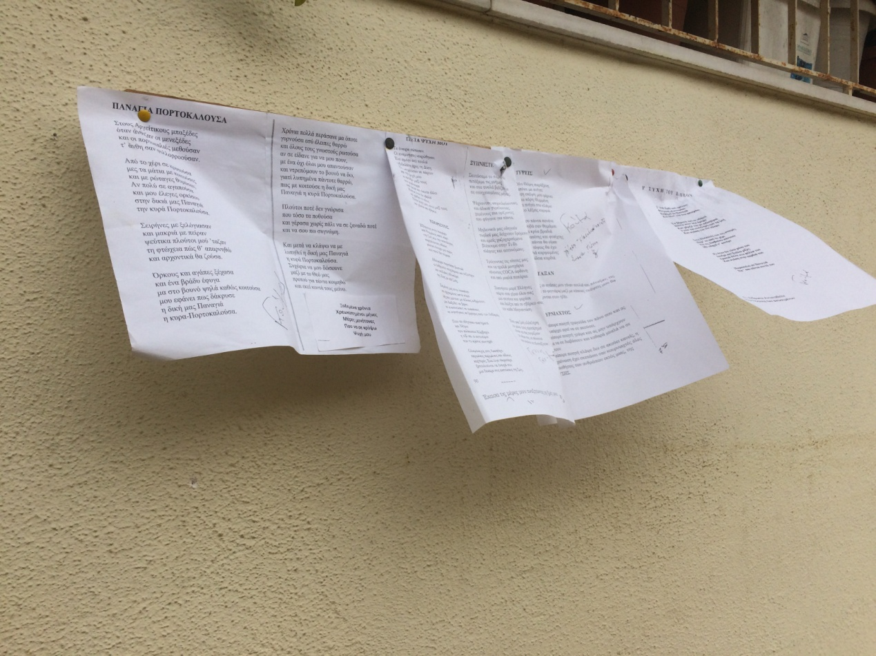
(εικόνα από τα αναρτημένα ποιήματα στον εξωτερικό τοίχο της οικίας του Κ.Γκούμα)

